1. Общая характеристика водорослей.  1.1. Водоросли – древнейшие представители царства ___________________________.  1. 2. Общее число видов составляет около_____________________________________.  1. 3. Наиболее важный признак водорослей____________________ настоящих тканей и органов: корней,стеблей, листьев. Поэтому их относят к низшим растениям.  1. 4. Тело водорослей называется ________________ или______________________.  1. 5. Водоросли могут быть одноклеточными, ________________________ и _________  ________________________.  1. 6. В клетках водорослей имеется зелёный пигмент _________________, поэтому по способу питания водоросли _____________________________.  1. 7 . Размножаются водоросли _____________________ и_______________ путём.  1. 8. Широко распространены в природе. Обитают в__________________ и _________  _____________________ водоёмах. А также на влажных субстратах: на ___________,  коре деревьев, на ____________________.  1. 9. Благодаря образованию в их клетках неодинаковых пигментов водоросли делят на на отделы: ____________________, ___________________, _____________________.  1.10. Имеют огромное значение в природе, так как обогащают атмосферу __________.  Имеют промысловое значение в жизни человека, являясь __________________  для медицинской, пищевой и химической промышленности.  2. ВЫВОД  2.1. Водоросли – это _______________________________________________________________________________________________________________________________________________________________________________________________________________________ | 1. Общая характеристика водорослей.  1.1. Водоросли – древнейшие представители царства ___________________________.  1. 2. Общее число видов составляет около_____________________________________.  1. 3. Наиболее важный признак водорослей____________________ настоящих тканей и органов: корней,стеблей, листьев. Поэтому их относят к низшим растениям.  1. 4. Тело водорослей называется ________________ или______________________.  1. 5. Водоросли могут быть одноклеточными, ________________________ и _________  ________________________.  1. 6. В клетках водорослей имеется зелёный пигмент _________________, поэтому по способу питания водоросли _____________________________.  1. 7 . Размножаются водоросли _____________________ и_______________ путём.  1. 8. Широко распространены в природе. Обитают в__________________ и _________  _____________________ водоёмах. А также на влажных субстратах: на ___________,  коре деревьев, на ____________________.  1. 9. Благодаря образованию в их клетках неодинаковых пигментов водоросли делят на на отделы: ____________________, ___________________, _____________________.  1.10. Имеют огромное значение в природе, так как обогащают атмосферу __________.  Имеют промысловое значение в жизни человека, являясь __________________  для медицинской, пищевой и химической промышленности.  2. ВЫВОД  2.1. Водоросли – это ___________________________________________________________________________________________________________________________________________________________________________________________________________________________

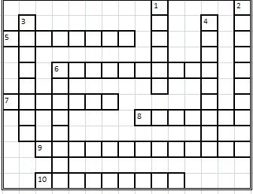  По вертикали.  1. Светочувствительное тельце у некоторых одноклеточных водорослей.  2. Другое название красных водорослей.  3. Тело многоклеточной водоросли.  4. Нитчатая водоросль, имеющая хроматофор в виде спирали.  По горизонтали  5. Нитчатая водоросль, имеющая хроматофор в виде полукольца.  6. Образования внутри клеток водорослей, содержащие хлорофилл и выполняющие функцию фотосинтеза.  7. Орган прикрепления водоросли к грунту.  8. Органоиды передвижения некоторых одноклеточных водорослей.  9. Одноклеточная водоросль, имеющая два жгутика и глазок.  10. Бурая морская водоросль, используемая в пищу и содержащая много йода. | По вертикали.  1. Светочувствительное тельце у некоторых одноклеточных водорослей.  2. Другое название красных водорослей.  3. Тело многоклеточной водоросли.  4. Нитчатая водоросль, имеющая хроматофор в виде спирали.  По горизонтали  5. Нитчатая водоросль, имеющая хроматофор в виде полукольца.  6. Образования внутри клеток водорослей, содержащие хлорофилл и выполняющие функцию фотосинтеза.  7. Орган прикрепления водоросли к грунту.  8. Органоиды передвижения некоторых одноклеточных водорослей.  9. Одноклеточная водоросль, имеющая два жгутика и глазок.  10. Бурая морская водоросль, используемая в пищу и содержащая много йода.

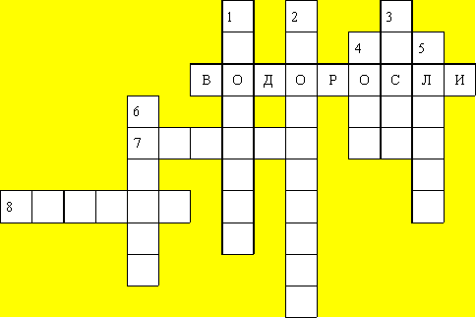  По вертикали:  1. Одноклеточная зеленая водоросль.2. Часть клетки, придающая окраску водоросли.3. Основная среда обитания водорослей.4. Образование, позволяющее водоросли переживать неблагоприятные условия.5. Светочувствительный элемент клетки.6. Образование, обеспечивающее движение у одноклеточных водорослей.  По горизонтали:  7. Клетка, участвующая в половом размножении.8. Клетка, образующаяся при слиянии двух половых клеток. | По вертикали:  1. Одноклеточная зеленая водоросль.2. Часть клетки, придающая окраску водоросли.3. Основная среда обитания водорослей.4. Образование, позволяющее водоросли переживать неблагоприятные условия.5. Светочувствительный элемент клетки.6. Образование, обеспечивающее движение у одноклеточных водорослей.  По горизонтали:  7. Клетка, участвующая в половом размножении.8. Клетка, образующаяся при слиянии двух половых клеток.
По вертикали:  1. Одноклеточная зеленая водоросль.2. Часть клетки, придающая окраску водоросли.3. Основная среда обитания водорослей.4. Образование, позволяющее водоросли переживать неблагоприятные условия.5. Светочувствительный элемент клетки.6. Образование, обеспечивающее движение у одноклеточных водорослей.  По горизонтали:  7. Клетка, участвующая в половом размножении.8. Клетка, образующаяся при слиянии двух половых клеток. | По вертикали:  1. Одноклеточная зеленая водоросль.2. Часть клетки, придающая окраску водоросли.3. Основная среда обитания водорослей.4. Образование, позволяющее водоросли переживать неблагоприятные условия.5. Светочувствительный элемент клетки.6. Образование, обеспечивающее движение у одноклеточных водорослей.  По горизонтали:  7. Клетка, участвующая в половом размножении.8. Клетка, образующаяся при слиянии двух половых клеток.

Кроссворд Водоросли.  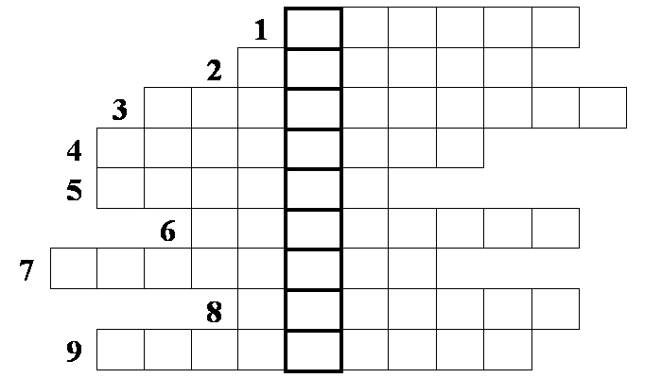  1. половая клетка 2. не расчлененное на ткани и органы тело водоросли 3. органоид в клетках водорослей, содержащий фотосинтезирующие пигменты 4. свободноплавающая одноклеточная зеленая водоросль 5. оплодотворенная яйцеклетка 6. специальные клетки для бесполого размножения, способные к передвижению 7. растение, образующее споры 8. выросты слоевища водорослей, напоминающие корни 9. водоросли по способу питания 10. растение, образующее гаметы | Кроссворд Водоросли.  1. половая клетка 2. не расчлененное на ткани и органы тело водоросли 3. органоид в клетках водорослей, содержащий фотосинтезирующие пигменты 4. свободноплавающая одноклеточная зеленая водоросль 5. оплодотворенная яйцеклетка 6. специальные клетки для бесполого размножения, способные к передвижению 7. растение, образующее споры 8. выросты слоевища водорослей, напоминающие корни 9. водоросли по способу питания 10. растение, образующее гаметы
Кроссворд Водоросли.  1. половая клетка 2. не расчлененное на ткани и органы тело водоросли 3. органоид в клетках водорослей, содержащий фотосинтезирующие пигменты 4. свободноплавающая одноклеточная зеленая водоросль 5. оплодотворенная яйцеклетка 6. специальные клетки для бесполого размножения, способные к передвижению 7. растение, образующее споры 8. выросты слоевища водорослей, напоминающие корни 9. водоросли по способу питания 10. растение, образующее гаметы | Кроссворд Водоросли.  1. половая клетка 2. не расчлененное на ткани и органы тело водоросли 3. органоид в клетках водорослей, содержащий фотосинтезирующие пигменты 4. свободноплавающая одноклеточная зеленая водоросль 5. оплодотворенная яйцеклетка 6. специальные клетки для бесполого размножения, способные к передвижению 7. растение, образующее споры 8. выросты слоевища водорослей, напоминающие корни 9. водоросли по способу питания 10. растение, образующее гаметы

По вертикали:
1. Одноклеточная зеленая водоросль.
2. Часть клетки, придающая окраску водоросли.
3. Основная среда обитания водорослей.
4. Образование, позволяющее водоросли переживать неблагоприятные условия.
5. Светочувствительный элемент клетки.
6. Образование, обеспечивающее движение у одноклеточных водорослей.
По горизонтали:
7. Клетка, участвующая в половом размножении.
8. Клетка, образующаяся при слиянии двух половых клеток.
Ответы: 1. Хлорелла. 2. Хроматофор. 3. Вода. 4. Циста. 5. Глазок. 6. Жгутик. 7. Гамета. 8. Зигота.

Кроссворд Водоросли.
1. половая клетка
2. не расчлененное на ткани и органы тело водоросли
3. органоид в клетках водорослей, содержащий фотосинтезирующие пигменты
4. свободноплавающая одноклеточная зеленая водоросль
5. оплодотворенная яйцеклетка
6. специальные клетки для бесполого размножения, способные к передвижению
7. растение, образующее споры
8. выросты слоевища водорослей, напоминающие корни
9. водоросли по способу питания
10. растение, образующее гаметы
------------------------------------------------
1. гамета
2. таллом
3. хроматофор
4. хлорелла
5. зигота
6. зооспора
7. спорофит
8. ризоиды
9. автотрофы
10. гаметофит
7 класс
Проверочная работа « Отдел Водоросли «
Вариант 1.
1.У водорослей в отличие от других растений:
а) тело имеет неклеточное строение.
б) тело состоит из одной клетки.
в) отсутствуют ткани и органы.
г) имеются четко дифференцированные ткани.
2. Ризоиды водорослей служат для:
а) дыхания.
б) вегетативного размножения.
в) прикрепления к субстрату.
г) фотосинтеза.
3. По строению тела водоросли подразделяются на:
а) нитчатые и пластинчатые.
б) ветвистые и кустистые.
в) зеленые, бурые, красные.
г) нитчатые, пластинчатые, ветвистые и кустистые.
4. Хроматофор у водорослей представляет собой:
а) оболочку таллома.
б) хлоропласт.
в) орган размножения.
г) листовую пластинку.
5. Разнообразие окраски водорослей обусловлено:
а) приспособлением к поглощению света с разной длиной волны.
б) привлечением животных.
в) маскировкой.
г) особенностями размножения.
6. Зеленые водоросли обитают:
а) только в морях.
б) только в пресных водоемах.
в) в морях и пресных водоемах.
г) вне воды во влажных местах.
7. К бурым водорослям относится:
а) хлорелла.
б) спирогира.
в) порфира.
г) ламинария.
8. Для водорослей характерно размножение:
а) половое.
б) бесполое участками слоевища.
в) бесполое и половое.
9. В природе водоросли:
а) являются начальным звеном в цепях питания.
б) создают среду жизни для водных организмов ( кислород. корм ).
в) играют роль в обогащении атмосферы кислородом.
г) все ответы верны.
10. Ага-агар, использующийся в пищевой промышленности при производстве мармелада, получают из водорослей:
а) красных.
б) зеленых.
в) бурых.
г) синезеленых.
7 класс
Проверочная работа « Отдел Водоросли «
Вариант 2.
- В строении тела водорослей отсутствуют:
а) стебли.
б) листья.
в) корни.
г) стебли, листья, корни.
2. Тело или слоевище водорослей иначе называется:
а) пиреноид.
б) таллом.
в) хроматофор.
г) целом.
3. Хлорофилл в клетках водорослей содержится в:
а) цитоплазме.
б) эндоплазматической сети.
в) митохондриях.
г) хроматофоре.
4. Водоросль, имеющая спиралевидный хроматофор, - это:
а) ламинария.
б) спирогира.
в) улотрикс.
г) хлорелла.
5. По окраски слоевища водоросли подрозделяются на:
а) синие и зеленые.
б) красные и желтые.
в) синие и багряные.
г) зеленые, красные, бурые.
6. Многоклеточной зеленой водорослью является:
а) хлорелла.
б) спирогира.
в) порфира.
г) ламинария.
7. На большой глубине в морях обитает:.
а) ламинария.
б) спирогира.
в) улотрикс.
г) хлорелла.
8. Водоросль, для которой свойствен половой процесс конъюгация, - это:
а) хлорелла.
б) порфира.
в) спирогира.
г) ламинария.
9. Тина в стоячих водоемах, представляющая собой скопление особей водоросли:
а)ламинарии.
б) порфиры.
в) спирогиры.
г) улотрикса.
10. Человеком водоросли используются как:
а) пища.
б) удобрение.
в) сырье для получения йода, брома, агар–агара.
г) все ответы верны.

